|  |  |  |  |
| --- | --- | --- | --- |
| «СОГЛАСОВАНО»  Председатель Комитета по транспорту и организации дорожного движения и развитию улично-дорожной сети администрации города Екатеринбурга  Ощепков И.Ю.  дата подпись  «СОГЛАСОВАНО»  Начальник ОГИБДД УМВД России по городу Екатеринбургу подполковник полиции  *______________*Будайлин В.Л.  дата подпись |  |  | «УТВЕРЖДАЮ»  Заведующий  Муниципального автономного дошкольного образовательного учреждения – детского сада № 195  _*_____________* А.С. Страшкова  дата подпись |
|  |  |  |  |

**ПАСПОРТ**

дорожной безопасности

(типовой)

Муниципального автономного дошкольного образовательного учреждения - детского сада № 195

2021 год

1. **Общие сведения**

**Муниципальное автономное дошкольное образовательное учреждение – детский сад № 195**

Тип образовательной организации: дошкольная образовательная организация

Юридический адрес: 620149, г. Екатеринбург, ул. Громова, 144а

Фактический адрес: 620149, г. Екатеринбург, ул. Громова, 144а

Руководители образовательной организации:

Заведующий (руководитель) Страшкова Анна Сергеевна 8(963)0483117

*(фамилия, имя, отчество) (телефон)*

Заместитель

заведующего Седельникова Марина Николаевна 8(904)5490118

*(фамилия, имя, отчество) (телефон)*

И.о. заведующего

хозяйством Ментова Светлана Витальевна 8(952)7304811

*(фамилия, имя, отчество) (телефон)*

|  |  |
| --- | --- |
| Ответственные работники  муниципального органа образования | Главный специалист Управления образования Ленинского района города Екатеринбурга  Мальцева Екатерина Владимировна,  8(343)376-31-52 |
| Ответственные от  Госавтоинспекции | Инспектор отделения ПБДД ОГИБДД УМВД России по г. Екатеринбургу  старший лейтенант полиции  Некрасова Наталья Владимировна,  +7(950)648-12-33  Государственный инспектор  дорожного надзора ОГИБДД  УМВД России по г. Екатеринбургу  старший лейтенант полиции  Ржанников Сергей Владимирович  +7(932)6070577 |
| Ответственный за мероприятия по профилактике детского травматизма: | Главный специалист Управления образования Ленинского района, города Екатеринбурга  Мальцева Екатерина Владимировна,  8(343)376-31-52 |
| Руководитель или ответственный работник дорожно-эксплуатационной  организации,осуществляющей  содержание улично-дорожной  сети (УДС) | Директор МБУ "ДЭУ Ленинского района" Хуббатуллин Халиль Хайруллович,  8 (343) 240-14-10 |
| Руководитель или ответственный работник дорожно-эксплуатационной  организации, осуществляющей  содержание технических средств организации дорожного движения (ТСОДД) | Директор МБУ «Центр организации дорожного движения»  Курлыков Алексей Вячеславович  8 (343) 233-57-66 |

Количество воспитанников – 190 человек

Наличие центра по БДД имеется, в каждой возрастной группе

(если имеется, то указать место расположения)

Наличие класса по БДД нет

(если имеется, то указать место расположения)

Наличие автогородка (площадки) по БДД нет

Наличие автобуса в образовательном учреждении нет

Режим работы дошкольного учреждения: с 07:30 до 18:00

**Телефоны оперативных служб:**

Отделение полиции № 4 (дежурная часть): тел. (343) 240-02-02

Отряд пожарной части: тел. (343) 232-59-88

Единый телефон спасения – 112 или 911

Utel – 010, МТС 010, Мегафон – 010,

Билайн – 001, Мотив - 901

**Содержание**

1. План-схемы образовательной организации МАДОУ – детского сада № 195
2. Район расположения образовательной организации, пути движения транспортных средств и воспитанников.
3. Организация дорожного движения в непосредственной близости от образовательной организации с размещением соответствующих технических средств организации дорожного движения, маршруты движения воспитанников и расположение парковочных мест.
4. Маршруты движения организованных групп детей от образовательного учреждения к стадиону, парку или спортивно-оздоровительном комплексу
5. Пути движения транспортных средств к местам разгрузки/погрузки и рекомендуемые безопасные пути передвижения воспитанников по территории образовательной организации.
6. Приложения
   1. Организация работы по профилактике детского дорожно-транспортного травматизма.
   2. План мероприятий по профилактике детского дорожно-транспортного травматизма в МАДОУ.
7. **План-схемы образовательной организации**

**МАДОУ – детский сад №195**

**1. Район расположения образовательной организации, пути движения транспортных средств и воспитанников**

Схема 1

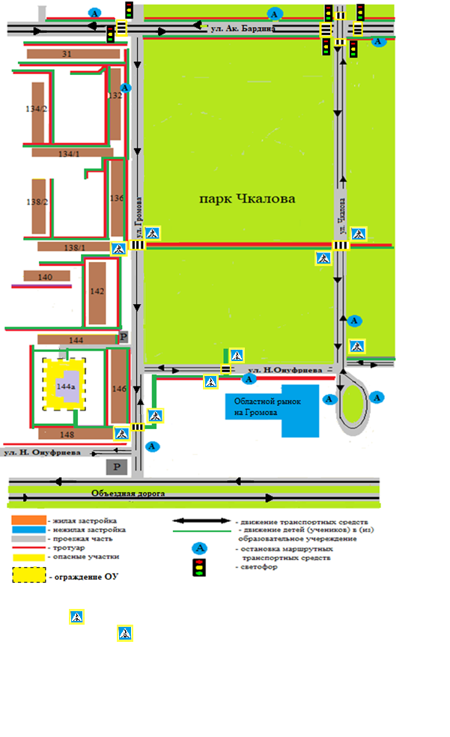

**Рекомендации к составлению план-схемы района расположения образовательной организации**

1. Район расположения образовательной организации определяется группой жилых домов, зданий и улично-дорожной сетью с учетом остановок общественного транспорта (выходов из станций метро), центром которого является непосредственно образовательная организация;

2. Территория, указанная на схеме, включает:

* образовательную организацию;
* жилые дома;
* автомобильные дороги и тротуары.

3. На схеме обозначены:

* расположение жилых домов, зданий и сооружений;
* сеть автомобильных дорог;
* пути движения транспортных средств;
* пути движения детей в/из образовательную организацию;
* опасные участки (места несанкционированных переходов на подходах к образовательной организации, места имевших место случаев дорожно-транспортных происшествий с участием детей-пешеходов и детей-велосипедистов);
* уличные (наземные – регулируемые/нерегулируемые) и внеуличные (надземные и подземные) пешеходные переходы;
* названия улиц и нумерация домов.

Схема необходима для общего представления о районе расположения образовательной организации. На схеме обозначены наиболее частые пути движения обучающихся от дома (от отдаленных остановок маршрутных транспортных средств) к образовательной организации и обратно.

При исследовании маршрутов движения детей необходимо уделить особое внимание опасным зонам, где дети (обучающиеся, воспитанники) пересекают проезжие части дорог не по пешеходному переходу.

**2. Схема организации дорожного движения в непосредственной близости от образовательной организации с размещением соответствующих технических средств организации дорожного движения, маршрутов движения детей и расположения парковочных мест**

Схема 2

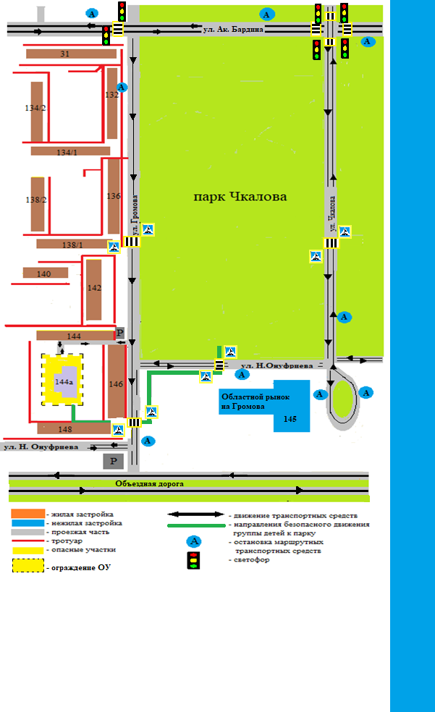

**Рекомендации к составлению схемы организации дорожного движения в непосредственной близости**

**от образовательной организации**

* 1. Схема организации дорожного движения ограничена автомобильными дорогами, находящимися в непосредственной близости от образовательной организации.
  2. На схеме обозначаются:
* здание образовательной организации с указанием территории, принадлежащей непосредственно образовательной организации (при наличии указать ограждение территории);
* автомобильные дороги и тротуары;
* уличные (наземные – регулируемые/нерегулируемые) и внеуличные (надземные и подземные) пешеходные переходы на подходах к образовательной организации;
* дислокация существующих дорожных знаков и дорожной разметки;
* другие технические средства организации дорожного движения;
* направление движения транспортных средств по проезжей части;
* направление безопасного маршрута движения детей (воспитанников).

3. На схеме указано расположение остановок маршрутных транспортных средств и безопасные маршруты движения детей (воспитанников) от остановочного пункта к образовательной организации и обратно;

4. При наличии стоянки (парковочных мест) около образовательной организации, указывается место расположения и безопасные маршруты движения детей от парковочных мест к образовательной организации и обратно.

К схеме (в случае необходимости) должен быть приложен план мероприятий по приведению существующей организации дорожного движения к организации дорожного движения, соответствующей нормативным техническим документам, действующим в области дорожного движения, по окончании реализации которого готовится новая схема.

**3. Маршруты движения организованных групп детей от образовательного учреждения к стадиону, парку или спортивно-оздоровительном комплексу**

Схема 3

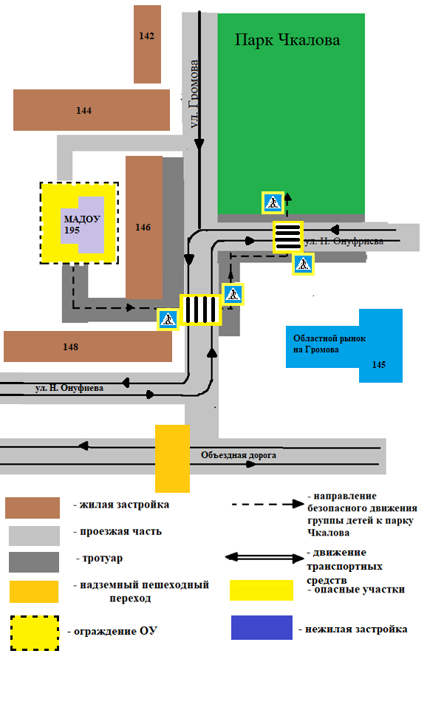

**4. Пути движения транспортных средств к местам разгрузки/погрузки и рекомендуемые безопасные пути передвижения детей по территории образовательного учреждения**

Схема 4

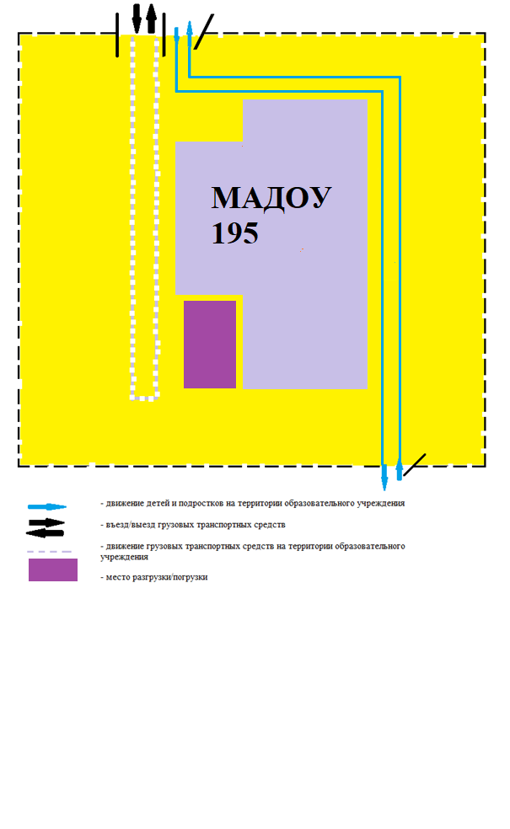

**Рекомендации к составлению схемы пути движения транспортных средств к местам разгрузки/погрузки и рекомендуемые безопасные пути передвижения детей по территории**

**образовательной организации**

На схеме указывается примерная траектория движения транспортных средств на территории образовательной организации, в том числе, места погрузки/разгрузки, а также безопасный маршрут движения детей во время погрузочно-разгрузочных работ.

В целях обеспечения безопасного движения детей по территории образовательной организации необходимо исключить пересечения путей движения детей и путей движения транспортных средств.

**II. Приложения**

**1. Организация работы по профилактике детского дорожно-транспортного травматизма.**

Вопрос организации работы по профилактике детского дорожно- транспортного травматизма на сегодняшний день остаётся одним из самых актуальных. А анализ статистических данных о состоянии детского дорожно-транспортного травматизма показал необходимость акцентирования внимания всего педагогического коллектива на такой приоритетной задаче, как предупреждение ДТП с детьми.

Решение этой задачи предполагает формирование у воспитанников устойчивых навыков безопасного поведения на улицах и дорогах с помощью изучения Правил дорожного движения и их практической отработки в непосредственно образовательной деятельности и свободной деятельности.

Работа по профилактике дорожно-транспортного травматизма в МАДОУ - детский сад № 195 строится согласно утвержденному годовому плану на учебный год. Ознакомление детей дошкольного возраста с правилами дорожного движения осуществляется в соответствии с нормативными требованиями.

В МАДОУ детский сад № 195 разработаны:

1 Положение о комиссии «За безопасность дорожного движения»

2 План работы ДОУ по профилактике детского дорожно – транспортного травматизма

4.Сценарии праздников и развлечений.

5.Анкеты, консультации и рекомендации для родителей по этой теме.

6. Памятки по профилактике ДТТ.

7. Страница на сайте по безопасности движения.

8. Паспорт безопасности дорожного движения.

Работа проводится в системе, постоянно. Она интегрируется во все виды детской деятельности и реализуется через: игру (образовательная область «Социально-коммуникативное развитие», воспитание навыков поведения, (раздел «Безопасность»), ознакомление с окружающим (образовательная область «Познавательное развитие»), развитие речи, художественную литературу (образовательная область «Речевое развитие»), конструирование, изобразительное искусство, музыкальное творчество (образовательная область «Художественное-эстетическое развитие»).

Для каждой возрастной группы определены цели и ориентиры. К одним и тем же вопросам педагоги многократно возвращаются, стимулируя интерес ребят, привлекая к этому виду работы всех участников педагогического процесса: родителей, сотрудников ГИБДД.

При организации работы по формированию навыков безопасного поведения ежегодно проводятся различные акции, конкурсы, викторины и другие тематические мероприятия.

Обучение детей Правилам дорожного движения ориентировано на практические формы обучения: наблюдения, экскурсии, целевые прогулки, во время которых дети изучают на практике правила для пешеходов, наблюдают дорожное движение, закрепляют ранее полученные знания по правильному поведению на дороге.

В группах созданы уголки дорожного движения, в которых находится художественная литература, серии картин, дидактический материал, макеты улиц со зданиями, сквером, дорогой, дорожными знаками. Имеются пособия и атрибуты для сюжетно-ролевых игр «Изучаем правила дорожного движения», «Улицы города», для настольных игр «Дорожное движение». На настольных панно моделируются ситуации на дорогах, на которых дети знакомятся с правилами дорожного движения. В группах имеются дидактические игры по безопасности. С помощью игровых транспортных средств (машины, мотоциклы) в непосредственно образовательной деятельности и в играх дети знакомятся со значениями дорожных знаков и правилами движения.

Важную роль в формировании у детей правил безопасного поведения на улице имеют современные средства обучения, такие как ИКТ. С их помощью воспитатель осуществляет инновационные подходы в данном направлении и реализует поставленные задачи.

В ДОУ функционирует мультимедийное оборудование, позволяющее получить знания о правилах дорожного движения в увлекательной и веселой форме, имеется подборка мультфильмов о ПДД.

Неотъемлемой частью работы ДОУ является проведение развлечений и акций по ПДД.

Педагоги ДОУ знакомят детей с произведениями художественной литературы, которая эмоционально, ярко, доступно на примерах знакомит с Правилами дорожного движения, учит культуре поведения в транспорте.

Сложилась система взаимодействия с семьей с целью формирования у дошкольников знаний, умений, навыков безопасного поведения на улице. С родителями проводятся беседы, консультации, родители привлекаются к участиям в акциях, тематических мероприятиях.

Вся деятельность по профилактике ДДТТ строится с учетом индивидуальных особенностей, дифференцируется по возрастным периодам и ведется по трем основным направлениям:

- работа с дошкольниками;

- работа с родителями;

- работами с педагогами.

**Организация работы с дошкольниками**

Обучение правилам дорожного движения даст желаемый результат, если оно прочно связано со всеми разделами программы (развитие речи, физическая культура, музыкальные занятия и др.), внедрено во все виды деятельности ребенка (занятия, игра, самостоятельная деятельность). Организация такой работы не должна быть одноразовой акцией. Ее нужно проводить регулярно, планово, систематически.

Формы работы с дошкольниками: Наблюдения, экскурсии, чтение художественной литературы, заучивание стихов, рассматривание картин и иллюстраций, занятия, развлечения, конкурсы, соревнования, игры (подвижные, дидактические, сюжетно-ролевые), просмотр видео-диафильмов, беседы, обсуждение ситуаций, самостоятельная деятельность.

**Организация работы с педагогами**

Чтобы уберечь ребенка от несчастных случаев на дороге, необходимо научить его безопасному поведению. Первым учителем, который может помочь решить эту задачу, должен стать воспитатель детского сада. Однако, чтобы педагог смог доступно и правильно донести до ребенка необходимые знания, требуется специальная подготовка воспитателя. Для ее реализации заведующий МДОУ совместно со старшим воспитателем организуют следующие формы работы с сотрудниками: инструктаж по предупреждению детского дорожно-транспортного травматизма; тематические семинары, семинары-практикумы, консультации, конференции; обучение на проблемных тематических курсах; изучение методического инструментария; организация деловых игр, конкурсов, выставок, мастер-классов; показ открытых занятий; тематический контроль.

**Организация работы с родителями**

Вся работа с детьми по воспитанию у них навыков безопасного поведения на улицах города должна происходить в тесном взаимодействии с родителями, поскольку семья является важнейшей сферой, определяющей развитие личности ребенка в дошкольном возрасте.

Формы работы с родителями: Индивидуальная педагогическая помощь (беседы, консультации), встречи с сотрудниками ГИБДД; просмотр открытых занятий, инсценировок по теме; изготовление атрибутов для сюжетно-ролевых игр, моделей светофора, дорожных знаков; участие родителей в тематических соревнованиях, конкурсах; общие и групповые собрания; анкетирование; тематические выставки (рисунки, художественная и методическая литература, дидактические игры), оформление стендов в родительском уголке

1. **План мероприятий по профилактике детского дорожно-транспортного травматизма в МАДОУ– детского сада № 195.**

|  |  |  |  |
| --- | --- | --- | --- |
| № п/п | Наименование мероприятия | Сроки реализации | Ответственные |
| **1. ПОДГОТОВИТЕЛЬНЫЕ МЕРОПРИЯТИЯ** | | | |
| 1.1. | Документальное закрепление обязанностей по профилактике ДДТТ на новый учебный год. | Август | Заведующий МАДОУ |
| 1.2. | Проведение Педагогического совета по отчёту проведенных мероприятий с детьми в летний период, принятие плана работы на новый учебный год. | По годовому плану | Заведующий МАДОУ,  ответственный за БДД |
| 1.3. | Проведение инструктажа с педагогическими работниками по выполнению инструкции по организации охраны жизни и здоровья детей в детском саду на детских площадках, а также инструкция по охране труда при проведении прогулок и экскурсий. | Сентябрь | Заведующий МАДОУ,  ответственный за БДД |
| 1.4. | Обследование участков дорог и улиц, прилегающих к МАДОУ на предмет наличия правильности установки и целостности дорожных знаков и других средств регулирования ДД. | Август | Заведующий МАДОУ,  заместитель заведующего,  завхоз |
| **2. ПРОФИЛАКТИЧЕСКИЕ МЕРОПРИЯТИЯ** | | | |
| 2.1. | Проведение родительского собрания на тему: «Безопасность детей на улице» | Сентябрь | Воспитатели всех групп,  заместитель заведующего |
| 2.2. | Месячник безопасности (см.план проведения Месячника безопасности) | по плану МЧС | Заместитель заведующего,  воспитатели всех групп |
| 2.3. | Выступление инспектора ГИБДД перед воспитанниками и родителями | в течение учебного года | Инспектор по пропаганде ДПС ГИБДД г.Екатеринбурга |
| 2.4. | Экскурсии и целевые прогулки с детьми:  - по улицам города (виды транспорта),  - к перекрёстку (пешеходный переход, наблюдение за светофором)  - к остановке пассажирского транспорта | в течение учебного года | Заместитель заведующего,  воспитатели старших и подготовительных групп |
| 2.5. | Тематическая викторина по ПДД «Я знаю и выполняю» | октябрь | ответственный за БДД |
| 2.6. | Неделя безопасности | ноябрь,  апрель | воспитатели всех групп,  ответственный за БДД |
| 2.7. | Театрализованное представление «Случай на дороге» | апрель | Музыкальный руководитель,  воспитатели,  ответственный за БДД |
| **3. ПРЕДУПРЕЖДЕНИЕ ТРАВМАТИЗМА ДЕТЕЙ ПРИ УПРАВЛЕНИИ КОЛЁСНЫМИ ТРАНСПОРТНЫМИ СРЕДСТВАМИ** | | | |
| 3.1. | Инструктивные совещания по профилактике БДД | в течение учебного года | Заведующий МАДОУ,  ответственный за БДД |
| 3.2. | Распространение среди родителей листовок по соблюдению ПДД для водителей велосипедов, скутеров, мопедов. | в течение учебного года | Инспектор по пропаганде ДПС ГИБДД г.Екатеринбурга |
| 3.3. | Занятия с воспитанниками по соблюдению ПДД | в течение учебного года | Воспитатели всех групп,  ответственный за БДД |
| 3.4. | Тематические викторины, конкурсы, семинары, практические занятия | в течение учебного года | Воспитатели всех групп,  ответственный за БДД |
| **4. ПРОПАГАНДА БЕЗОПАСНОСТИ ДОРОЖНОГО ДВИЖЕНИЯ** | | | |
| 4.1. | Праздник для подготовительной группы «Школа пешеходов» | ноябрь | Воспитатель подготовительной групп,  ответственный за БДД |
| 4.2. | Тематические игры, занятия, беседы, конкурсы, викторины, соревнования, просмотры мультфильмов и презентаций по БДД | в течение учебного года | Воспитатели всех групп,  ответственный за БДД |
| **5. КОНКУРСЫ ПО БЕЗОПАСНОСТИ ДОРОЖНОГО ДВИЖЕНИЯ** | | | |
| 5.1. | Творческий конкурс рисунков «Я знаю! Я выполняю!» | октябрь | Воспитатели всех групп,  ответственный за БДД |
| 5.2. | Участие в региональных и всероссийских мероприятиях по профилактике ДДТТ | в течение учебного года | Воспитатели групп,  ответственный за БДД |
| 5.3. | Выставка рисунков и фотографий «Мне в машине безопасно» | апрель | Воспитатели всех групп,  ответственный за БДД |
| **6. ИНФОРМАЦИОННО-АНАЛИТИЧЕСКИЕ МЕРОПРИЯТИЯ** | | | |
| 6.1. | Покупка методической литературы, посвященной вопросам профилактики ДДТТ | в течение учебного года | Заместитель заведующего |
| 6.2. | Распространение информационных материалов, пропагандирующих БДД, необходимость усиления родительского контроля за детьми, ответственности за их жизнь и здоровье | в течение учебного года | Ответственный за БДД,  Инспектор по пропаганде ДПС ГИБДД г.Екатеринбурга |